По вопросам продаж и поддержки обращайтесь:

Архангельск +7 (8182) 45-71-35
Астана +7 (7172) 69-68-15
Астрахань +7 (8512) 99-46-80
Барнаул +7 (3852) 37-96-76
Белгород +7 (4722) 20-58-80
Брянск +7 (4832) 32-17-25
Владивосток +7 (4232) 49-26-85
Владимир +7 (4922) 49-51-33
Волгоград +7 (8442) 45-94-42
Воронеж +7 (4732) 12-26-70
Екатеринбург +7 (343) 302-14-75
Иваново +7 (4932) 70-02-95
Ижевск +7 (3412) 20-90-75
Иркутск +7 (3952) 56-24-09
Йошкар-Ола +7 (8362) 38-66-61
Казань +7 (843) 207-19-05
Калининград +7 (4012) 72-21-36
Калуга +7 (4842) 33-35-03
Кемерово +7 (3842) 21-56-70
Киров +7 (8332) 20-58-70
Краснодар +7 (861) 238-86-59
Красноярск +7 (391) 989-82-67
Курск +7 (4712) 23-80-45
Липецк +7 (4742) 20-01-75
Магнитогорск +7 (3519) 51-02-81
Москва +7 (499) 404-24-72
Мурманск +7 (8152) 65-52-70
Наб.Челны +7 (8552) 91-01-32
Ниж.Новгород +7 (831) 200-34-65
Нижневартовск +7 (3466) 48-22-23
Нижнекамск +7 (8555) 24-47-85
Новороссийск +7 (8617) 30-82-64
Новосибирск +7 (383) 235-95-48
Омск +7 (381) 299-16-70
Орел +7 (4862) 22-23-86
Оренбург +7 (3532) 48-64-35
Пенза +7 (8412) 23-52-98
Первоуральск +7 (3439) 26-01-18
Пермь +7 (342) 233-81-65
Ростов-на-Дону +7 (863) 309-14-65
Рязань +7 (4912) 77-61-95
Самара +7 (846) 219-28-25
Санкт-Петербург +7 (812) 660-57-09
Саранск +7 (8342) 22-95-16
Саратов +7 (845) 239-86-35
Смоленск +7 (4812) 51-55-32
Сочи +7 (862) 279-22-65
Ставрополь +7 (8652) 57-76-63
Сургут +7 (3462) 77-96-35
Сызрань +7 (8464) 33-50-64
Сыктывкар +7 (8212) 28-83-02
Тверь +7 (4822) 39-50-56
Томск +7 (3822) 48-95-05
Тула +7 (4872) 44-05-30
Тюмень +7 (3452) 56-94-75
Ульяновск +7 (8422) 42-51-95
Уфа +7 (347) 258-82-65
Хабаровск +7 (421) 292-95-69
Чебоксары +7 (8352) 28-50-89
Челябинск +7 (351) 277-89-65
Череповец +7 (8202) 49-07-18
Ярославль +7 (4852) 67-02-35

сайт: bars.pro-solution.ru | эл. почта: brs@pro-solution.ru
телефон: 8 800 511 88 70

ОПРОСНЫЙ ЛИСТ ДЛЯ ВЫБОРА РАДИОВОЛНОВЫХ УРОВНЕМЕРОВ СЕРИИ БАРС300И

Информация о Заказчике

Предприятие: * |  | ИНН/КПП: *

Юридический адрес: *

Фактический адрес: *
___
ФИО контактного лица: *

Должность контактного лица: *

Контактный телефон: * |  | Факс: * |  | E-mail:

Требования к датчику

БАРС322МИ (±50мм) |  | БАРС341И (±2мм)

БАРС351И (±1мм) |  | БАРС352И (±1мм)

Необходимое количество: * |  | шт.

Диапазон токового выхода: * |  | 0-5 mA |  | 0-20 mA |  | 4-20 mA |  | 0-24 mA

Необходимость вторичного преобразователя: *

 | Нет |  | УВП-02 (одноканальный) |  | БУК-01 (32 канала)

Необходимость первичной поверки датчика (только для БАРС341И, БАРС351И и БАРС352И):

 | Да |  | Нет

Длина кабеля сигнальных цепей и цепей питания (от 1,2 метров до 5,0 метров): |  | м.

Информация о процессе

Наименование измеряемой среды: *

Характер (состояние) среды: * |  | жидкая |  | пастообразная |  | сыпучая

Диэлектрическая проницаемость: |  | 1,6-2 |  | 2-3 |  | 3-10 |  | >10

Температура процесса: * | мин. |  |  | норм. |  |  | макс. |  | °С

Температура окружающего воздуха в месте монтажа прибора: * | мин. |  |  | норм. |  |  | макс. |  | °С

Давление процесса: * | мин. |  |  | норм. |  |  | макс. |  |  |  | МПа |  | атм.

Информация по жидким и пастообразным средам

Турбулентность процесса: |  | отсутствует |  | слабая |  | сильная

Причина турбулентности: |  | перемешивание |  | завихрения |  | налив

Примерное колебание уровня из-за турбулентности: |  | мм.

Агрессивность среды: |  | не агрессивная |  | слабо агрессивная |  | агрессивная

Имеет ли среда какие-либо из следующих характеристик? (отметить все какие имеют место)

 | насыщена газом (аэрирована) |  | может обволакивать смачиваемые детали

 | многофазная жидкость |  | пары могут обволакивать не смачиваемые поверхности

 | возможна кристаллизация |  | имеется твердый осадок

возможно налипание

Пена присутствует: * |  | нет |  | периодически |  | постоянно |  | Примерная толщина слоя: |  | мм.

Информация по сыпучим средам

Крупность (фракция) частиц (кусков): * |  | мм. |  | Максимальная запыленность: |  | гр./м³

Угол естественной рассыпки: | При загрузке: |  | градусов |  | При выгрузке: |  | градусов

Склонна ли измеряемая среда к слипанию: |  | да |  | нет

Данные о резервуаре (бункере)

Тип резервуара (бункера): *

 | резервуар вертикально стоящий (РВС) |  | резервуар горизонтально стоящий (РГС)

 | бункер (силос) с конусной частью внизу |  | резервуар (бункер) нестандартной конструкции

Параметры резервуара (бункера):

 | открытый резервуар (бункер) |  | закрытый резервуар (бункер) |  | вентилируемый резервуар (бункер)

Объем резервуара: |  | м³

-2-

Данные о резервуаре (бункере) (продолжение)

Расположение загрузочного отверстия: * |  | A |  | B

Расположение разгрузочного отверстия: * |  | С |  | D

H _{max} | Высота резервуара (бункера) * |  | мм.
H _{у min} | Нижний предел измерений * |  | мм.
H _{у} _{max} | Верхний предел измерений * |  | мм.
E | Диаметр (длина) резервуара (бункера) * |  | мм.
K | Высота конусной части * |  | мм.
J | Высота перекрытия резервуара (бункера) * |  | мм.

Имеется ли посадочное место под уровнемер? *

 | Да |  | нет (будет выполнено под прибор)

Если посадочное место имеется, заполните следующую таблицу:

D _{y} | Диаметр условного прохода * |  | мм.
F | Высота патрубка * |  | мм.
G | Расположение патрубка относительно вертикальной стенки резервуара (бункера) * |  | мм.
I | Расположение патрубка относительно ближней границы потока продукта * |  | мм.

Имеются ли внутри резервуара какие либо конструкции? *

 | нет |  | мешалка |  | лестница

 | перегородки |  | термоэлементы

Примечание: При наличии внутри резервуара (бункера) внутренних конструкций или при необходимости (например, нестандартная конструкция резервуара) дайте эскиз вертикального разреза (вид сбоку) и план (вид сверху) Вашего резервуара (бункера) с указанием размеров внутренних конструкций.

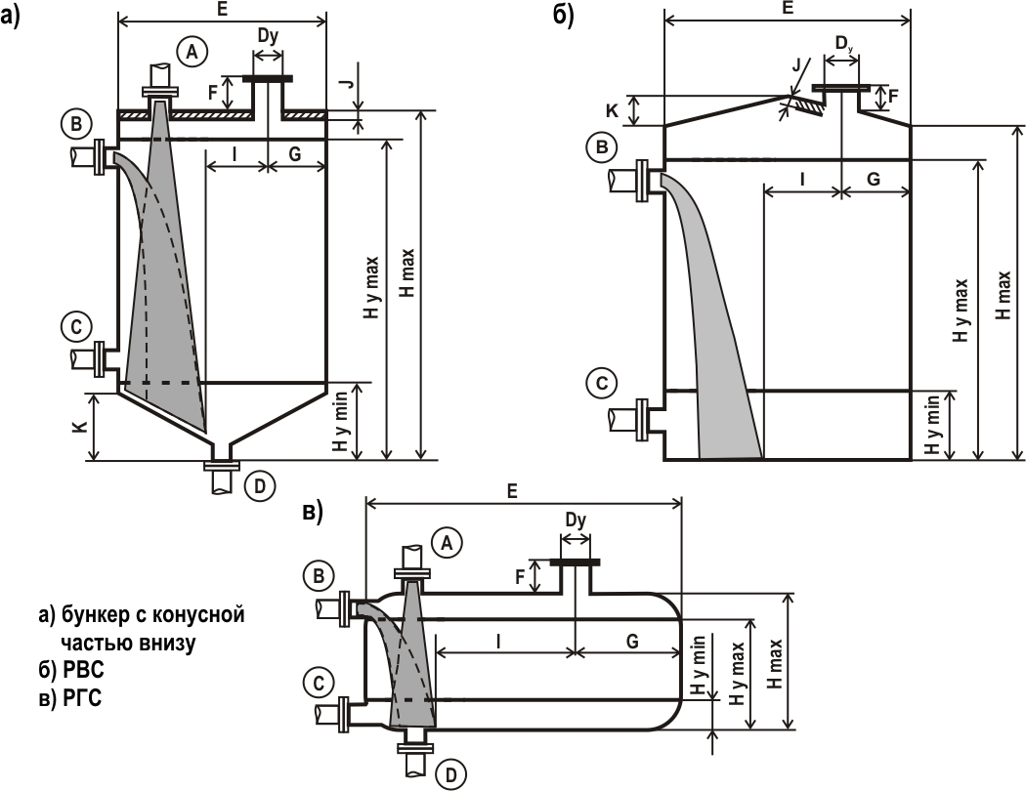

* - поля, обязательные для заполнения

Поля, заполняемые производителем

Обозначение прибора:

Изменение Н _{монт.} к базовой величине: |  | Изменение Н _{раб.} к базовой величине:

Примечания:

Исполнение определил (подпись): |  | Дата:

